Chers membres de France 3-83

Le Grand Pavois de La Rochelle vient de s’achever. Nous souhaitions partager avec vous quelques nouvelles de la participation de notre association à ce rendez-vous incontournable du monde nautique, ainsi que quelques photos prises sur place.

Une belle visibilité sur le ponton Patrimoine

Notre stand était installé sur le ponton Patrimoine, juste à côté des célèbres voiliers Pen Duick. Cet emplacement privilégié a généré un bon trafic de passage et nous a permis de rencontrer de nombreux visiteurs, passionnés de voile, amateurs de bateaux classiques et curieux du patrimoine maritime.

Nous avons également eu le plaisir de bénéficier du soutien de la Fondation du patrimoine, présente sur notre stand. Cette présence a été particulièrement appréciée dans le cadre de notre engagement en faveur de la sauvegarde du patrimoine nautique.

Un objectif commun : restaurer le 12 M JI France 3

Au-delà de notre présence au salon, notre priorité reste inchangée : lever les fonds nécessaires à la restauration du voilier 12 M JI France 3, afin de préserver ce témoin de notre histoire à l’America’s Cup et de lui permettre de retrouver toute sa place dans le patrimoine nautique.

Chaque rencontre et chaque échange ont été l’occasion de faire connaître notre projet, de sensibiliser de nouveaux soutiens et de faire progresser cette ambition collective.

La proximité des Pen Duick, l’affluence sur le ponton Patrimoine et la présence de la Fondation du patrimoine ont contribué à donner une belle visibilité à notre démarche.

Le Grand Pavois en images

Nous vous proposons de retrouver quelques moments de cette édition à travers une sélection de photographies prises sur le salon.

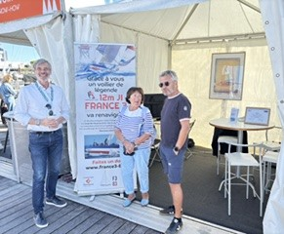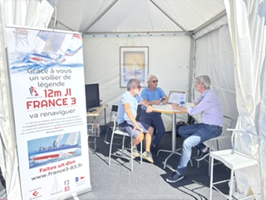

Le stand France 3-83 sur le ponton Patrimoine

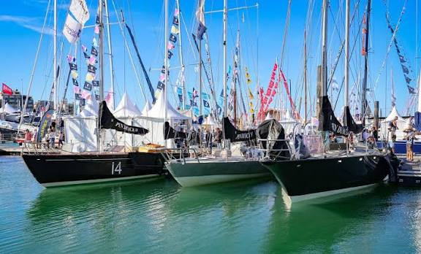

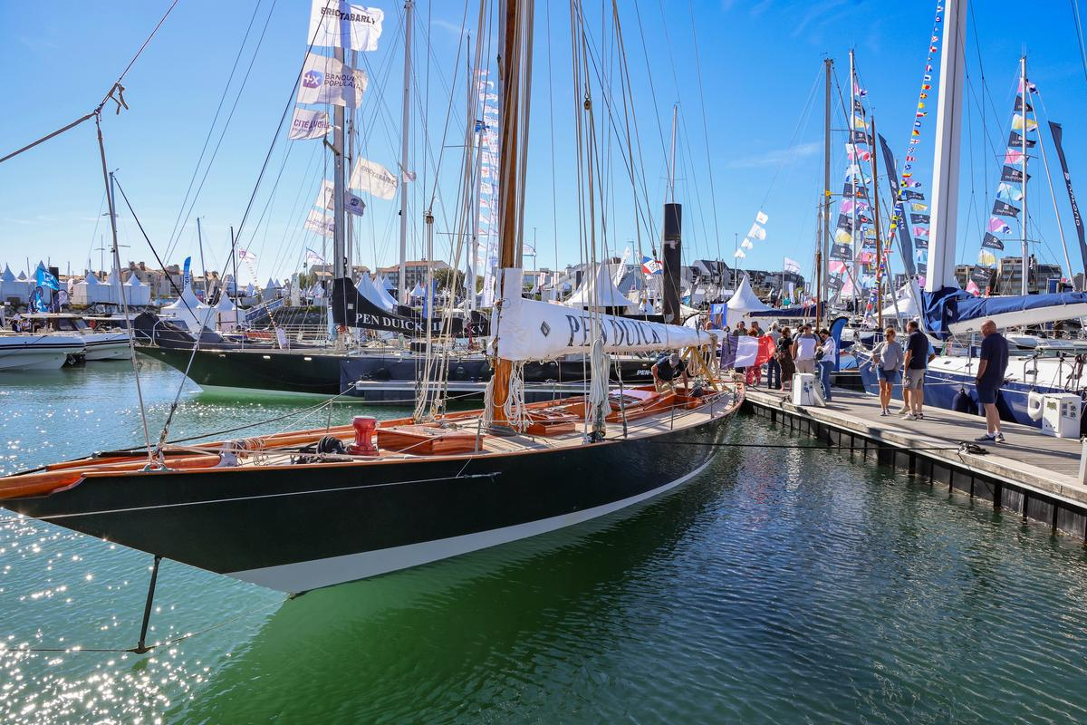

Les Pen Duick à proximité de notre stand

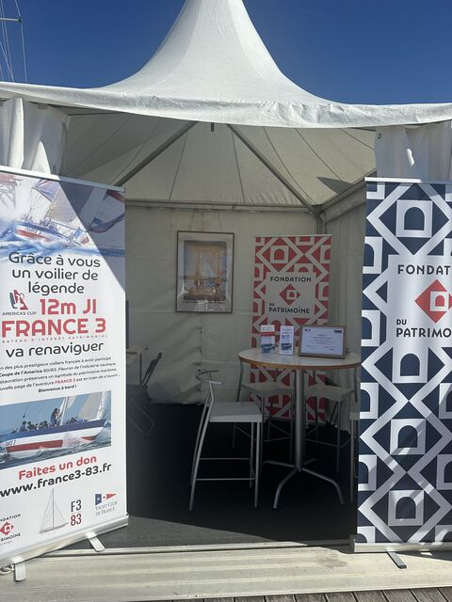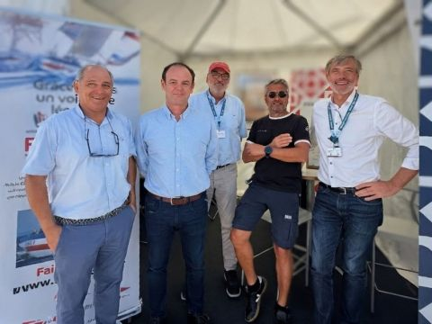

La Fondation du patrimoine présente sur le stand

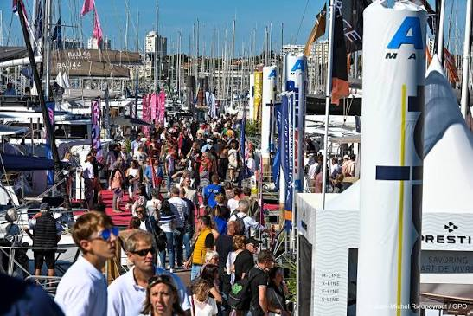

L’ambiance et la fréquentation du ponton

Ces images illustrent l’intérêt de ce rendez-vous pour notre association et les possibilités qu’il offre pour faire connaître notre projet.

Continuons à faire vivre cette aventure

La restauration de France 3 est un projet collectif qui repose sur la mobilisation de tous : membres de l’association, partenaires, mécènes et passionnés de patrimoine maritime.

Nous remercions chaleureusement toutes celles et ceux qui nous soutiennent et contribuent, par leur engagement, leurs contacts ou leur aide, à faire avancer ce projet.

Continuons ensemble à faire connaître France 3-83 et à réunir les moyens nécessaires pour redonner à France 3 toute sa place dans le patrimoine nautique.

Bien amicalement,

L’équipe de France 3-83
_/)_/)_/)_/)_/)

